M0214 - Topik-Topik Lanjutan Sistem Informasi

PANDANGAN PENGGUNA INTERNET TERHADAP DETIK.COM
Oleh

Eriyanto Vetanusi 1501142200
Devi 1501142743
Lindawati 1501147441
Veronika 1501148040
Hermawan Putra Kurniawan 1501167286
Deborah Kristianti Sitompul 1501194053

06 PKM/Kelompok 7

Universitas Bina Nusantara
Jakarta
2014

DAFTAR ISI

DAFTAR ISI ii
DAFTAR GAMBAR iii
ABSTRAK iv
BAB 1 PENDAHULUAN 1
1.1 Latar Belakang 1
1.2 Ruang Lingkup 2
1.3 Tujuan dan Manfaat 2
1.4 Metodologi Penulisan 3
1.5 Sistematika Penulisan 4
BAB 2 LANDASAN TEORI 6
2.1 Pengertian Brand 6
2.2 Karakteristik Merk 6
2.3 Pengertian Branding (Pemasaran) 8
2.4 Pengertian Brand Image 9
2.5 Komponen Brand Image 9
2.6 Faktor – Faktor Pendukung Terbentuknya Brand Image 9
2.7 Pengertian Social Media 10
BAB 3 PEMBAHASAN 12
3.1 Profil Detik.com 14
3.1.1 Kanal Berita 16
3.1.2 Logo Perusahaan 18
3.2 Pandangan Pengguna Internet Terhadap Detik.com 18
BAB 4 PENUTUP 21
4.1 Simpulan 21
4.2 Saran 21
DAFTAR PUSTAKA 22
RIWAYAT HIDUP 23

DAFTAR GAMBAR

Gambar 3. 1 Meningkatnya Pengguna Internet di Indonesia 13
Gambar 3. 2 Pengguna Media Sosial 14
Gambar 3. 3 Logo Detik.com 18

UNIVERSITAS BINA NUSANTARA _________________________________________________________________
Jurusan Sistem Informasi
School of Information Systems
Semester Genap 2013/2014

PANDANGAN PENGGUNA INTERNET TERHADAP DETIK.COM

Eriyanto Vetanusi 1501142200
Devi 1501142743
Lindawati 1501147441
Veronika 1501148040
Hermawan Putra Kurniawan 1501167286
Deborah Kristianti Sitompul 1501194053

Kelas/Kelompok : 06 PKM / 07

Abstrak

TUJUAN PENULISAN, ialah untuk mengetahui serta memberikan gambaran mengenai bagaimana pandangan dari para pengguna internet terhadap layanan yang diberikan oleh detik.com.
METODOLOGI ANALISA yang digunakan dalam penulisan Topik-topik lanjutan ini yaitu metode pengumpulan data melalui studi pustaka dan analisis data dimana penulis mempelajari hal-hal yang berkaitan dengan topik yang bersangkutan.
HASIL YANG DICAPAI adalah memberikan gambaran mengenai bagaimana pandangan para pengguna internet terhadap detik.com, serta mengukur besarnya kekuatan Brand Image yang dimiliki oleh detik.com, dan dampaknya pada minat pembaca.
SIMPULAN penelitian ini adalah kecepatan dalam menyampaikan informasi/berita telah menjadi Brand Image dari detik.com yang sangat berpengaruh terhadap minat para pembaca, hal ini tentunya membuat pandangan yang baik dari sejumlah pengguna internet yang menikmati layanan dari detik.com.

Kata kunci: brand image, detik.com

BAB 1

PENDAHULUAN

Latar Belakang
Pada era globalisasi sekarang ini, banyak sekali bermunculan portal-portal web untuk memenuhi kebutuhan para pengguna internet. Tidak hanya digunakan oleh para individu, perusahaan juga mulai menggunakan portal-portal web sebagai sarana dalam melakukan promosi, dan melakukan komunikasi. Munculnya portal-portal web ini tentu saja sangat dipengaruhi oleh bertambahnya pengguna internet setiap tahunnya, dan kebutuhan manusia akan komunikasi yang selalu bertambah.
Detik.com merupakan salah satu portal web terpopuler di indonesia, yang berisi berita, dan artikel-artikel mengenai berbagai bidang kehidupan manusia seperti keuangan, kesehatan, otomotif, makanan, selebriti, olahraga, dll. Detik.com sangat populer di kalangan para pengguna internet sebagai supplier berita-berita tercepat, dan terdepan dibandingkan portal web lainnya. Setiap berita yang diberikan oleh detik.com merupakan berita-berita ter up to date, dan akurat. Setiap pengguna internet dapat menikmati layanan yang diberikan oleh portal ini secara gratis.
Menurut data pada Wikipedia, perkembangan jumlah pengunjung pada portal web ini dimulai dari bulan Juli 1998, situs detik.com per harinya menerima 30.000 hits (ukuran jumlah pengunjung ke sebuah situs) dengan sekitar 2.500 user (pelanggan internet). Sembilan bulan kemudian, Maret 1999, hits per harinya naik tujuh kali lipat, tepatnya rata-rata 214.000 hits per hari atau 6.420.000 hits per bulan dengan 32.000 user. Pada bulan Juni 1999, angka itu naik lagi menjadi 536.000 hits per hari dengan total user mencapai 40.000. Perkembangan user ini merupakan yang paling cepat bila dibandingan dengan portal web lainnya pada dekade tersebut. Terakhir, hits Detik.com diperkirakan mencapai 2,5 juta lebih per harinya, dan terus bertambah.
Kecepatan dalam menyediakan berita-berita terkini merupakan brand image yang sangat kuat bagi eksistensi portal web ini dikalangan pengguna internet. Tingkat pertumbuhan user dari tahun ke tahun sangat dipengaruhi oleh kekuatan brand image ini. Pada kesempatan kali ini, kami akan memaparkan bagaimana gambaran para pengguna internet terhadap layanan yang diberikan oleh detik.com.

Ruang Lingkup
Ruang lingkup suatu masalah merupakan hal yang sangat diperlukan dalam pembuatan laporan untuk membatasi sejauh mana masalah yang akan dibahas dan tidak menyimpang dari apa yang dimaksudkan dari awal. Sehingga penulisan laporan dapat lebih terarah dan sesuai dengan kebutuhan. Berikut merupakan ruang lingkup yang akan dibahas dalam laporan ini :
- Pandangan Pengguna Internet
Ruang lingkup pada bagian ini membahas mengenai bagaimana pengaruh brand image, terutama terhadap pengguna internet. Dimana hal ini berdampak terhadap bagaimana pandangan pengguna internet tersebut terhadap sebuah brand atau merk tertentu.
- Detik.com
Ruang lingkup pada bagian ini membahas mengenai sebuah web portal Indonesia yang berisikan berita yang update serta yang memiliki beberapa fungsional atau kanal berita, diantaranya : DetikNews, DetikFinance, DetikHot, Detik.net, DetikSport, DetikFood, DetikOto, dan lain sebagainya.

Tujuan dan Manfaat
Penulisan ini akan membahas mengenai bagaimana pandangan pengguna internet terhadap Detik.com. Terdapat beberapa tujuan yang ingin dicapai dari penulisan dan terdapat juga beberapa manfaat yang akan didapat apabila tujuan-tujuan penulisan tersebut tercapai.
Berikut merupakan tujuan dari penulisan yang dilakukan, antara lain:
- Mengetahui bagaimana pandangan para pengguna internet terhadap Detik.com.
- Mengetahui bagaimana pengaruh dari brand image dan dampaknya terhadap Detik.com.
- Mengetahui dengan jelas bagaimana pengaruh media sosial terhadap brand image Detik.com.
- Menganalisa keuntungan-keuntungan yang didapat dari brand image yang kuat pada Detik.com.

Berikut merupakan manfaat yang didapat dari penulisan yang dilakukan, antara lain:
- Dapat mengetahui pandangan-pandangan dari para pengguna internet, seperti para pembaca Detik.com terhadap Detik.com.
- Dapat mengetahui pengaruh yang didapatkan dari brand image terhadap Detik.com dan dampak-dampak yang dihasilkan.
- Dapat mengetahui dengan lebih jelas pengaruh media-media sosial terhadap brand image dari Detik.com.
- Dapat melihat keuntungan-keuntungan yang didapatkan oleh Detik.com dari brand image yang kuat.

Metodologi Penulisan
Metodologi yang digunakan untuk mendapatkan data dan informasi yang dibutuhkan dalam penulisan laporan ini adalah sebagai berikut :
- Studi Pustaka
Studi pustaka dilakukan dengan cara mencari, mengumpulkan, dan membaca artikel maupun jurnal untuk memperoleh informasi yang berhubungan dengan integrasi sistem informasi pada universitas. Data dan informasi yang didapatkan dari studi pustaka diharapkan dapat menjadi landasan teori yang dapat digunakan sebagai bahan pertimbangan dalam penulisan laporan ini.
- Analisa data
Analisis data dilakukan dengan cara menganalisa website Detik.com secara langsung. Dalam hal ini, dilakukan analisa terhadap data yang ada di dalam website tersebut dan fitur apa saja yang terdapat dalam website tersebut.

Sistematika Penulisan
Sistematika penulisan pada laporan ini adalah sebagai berikut :
  - Bab 1 Pendahuluan
Bab ini menjelaskan tentang latar belakang, ruang lingkup, tujuan dan manfaat, metodologi penulisan, dan sistematika penulisan.
- Bab 2 Landasan Teori
Bab ini menjelaskan mengenai teori-teori yang digunakan berkaitan dengan topik yang dibahas, di antaranya pengertian brand, karakteristik merk, branding, branding image, komponen brand image, faktor-faktor pendukung terbentuknya brand image, dan pengertian social media.
- Bab 3 Pembahasan
Bab ini menjelaskan mengenai bagaimana kinerja yang diberikan oleh detik.com terhadap pengguna internet dan pandangan pengguna internet terhadap detik.com dalam memberikan informasi yang ada.
- Bab 4 Penutup
Bab ini berisi kesimpulan serta saran yang dapat digunakan untuk pembahasan yang lebih lanjut.

BAB 2

LANDASAN TEORI

Berikut merupakan teori-teori yang digunakan sebagai landasan teori dalam penulisan ini :

Pengertian Brand
Brand adalah nama, tanda, istilah, simbol, desain atau kombinasinya yang ditujukan untuk mengidentifikasi dan mendiferensiasi (membedakan) barang atau layanan suatu penjual dari barang atau layanan penjual lain. (Bilson Simamora, 2001).
Brand adalah suatu nama, istilah, simbol, desain, atau gabungan keempatnya, yang mengidentifikasi produk para penjual dan membedakannya dari produk pesaing. (Lamb, Hair, dan McDaniel, 2001)
Merek adalah suatu nama, kata, simbol, tanda, atau desain, atau kombinasi dari semuanya yang mengidentifikasi pembuat atau penjual produk dan jasa tertentu. (Kotler, Armstrong, 2003)
UU no.15 tahun 2001 pasal 1 ayat 1, merek adalah tanda yang berupa gambar, nama, kata, huruf-huruf, angka-angka, susunan warna atau kombinasi dari unsur tersebut yang memiliki daya pembeda atau diferensiasi dan digunakan dalam kegiatan perdagangan barang atau jasa.
American Marketing Association (Kotler & Keller, 2009) mendefinisikan merek sebagai nama, istilah, tanda, lambang, atau desain, atau kombinasinya, yang dimaksudkan untuk mengidentifikasikan barang atau jasa dari salah satu penjual atau kelompok penjual dan mendiferensiasikan mereka dari para pesaing.

Karakteristik Merk
Efektifitas sebuah merek dilihat dari mudah tidaknya calon pelanggan mengidentifikasi merek tersebut. Dengan identifikasi merek yang baik, maka calon pelanggan memiliki gambaran nilai yang dapat mempengaruhi keputusan mereka untuk membeli merek tersebut. Selain identifikasi yang baik, apabila keuntungan tersendiri terhadap penyedia jasa/ barang dengan merek tersebut.
Menurut Prof. Dr. dr. S. Supriyanto, MS. dandrg. Ernawaty, M. Kes dalam bukunya Pemasaran Industri Jasa Kesehatan, 2010, identifikasi merek yang baik terjadi apabila sebuah merek memiliki karakteristik sebagai berikut :
- Mudah diucapkan.
Pengucapan verbal yang mudah membuat merek dapat dengan mudah diingat.

- Mudah dikenal dan di ingat.
Apabila calon pelanggan dapat dengan mudah mengenal dan mengingat merek maka dapat dipastikan merek tersebut dapat menciptakan kesan dan nilai tersendiri bagi calon pelanggan.

- Singkat, jelas dan unik, serta dapat diperluas.
Karakteristik merek yang menarik lebih dapat dengan mudah menarik minat calon pelanggan. Contohnya merek AQUA adalah sebuah merek yang dengan mudah dapat diingat, unik dan menarik karena dapa tmenjelaskan bahwa aqua adalah air, dan produk AQUA adalah produk untuk air minum dalam kemasan.

- Dapat mendeskripsikan produk, jenis, dan manfaat.
Nama sebuah merek dapat menggambarkan klasifikasi dan karakteristik barang/ jasa pada merek trsebut. Misalnya, merek AsKes dapat dengan mudah dipahami bahwa merek tersebut adalah produk jasa asuransi dalam bidang pelayanan kesehatan.

- Memiliki arti konotasi positif, merek adalah jaminan mutu.
Merek akan efektif apabila merek tersebut mempunyai nilai positif dalam penamaan mereknya. Nilai positif tersebut dapat langsung dimengerti oleh calon konsumen atau dapat diingat melalui tag line merek tersebut.Seperti merek LG yang berarti life’s good mempunyai nilai tambah bagi calon pembeli untuk memilih LG dibanding merek lain karena image life’s good yang berarti lebih ramah lingkungan, baik untuk kesehatan, dan lebih hemat.

- Memperkuat citra produk.
Apabila merek memiliki nilai lebih dimata calon pelanggan, maka akan dapat terbentuk image / citra yang baik bagi calon pelanggan untuk memilih merek tersebut.

- Secara legal dapat terlindungi.
Merek dengan legalitas lebih dipilih daripada merek yang tidak jelas legalitasnya.
- Efektifitas merek memberikan beberapa keuntungan yaitu:
- Mengembangkan loyalitas pelanggan.
- Menarik pelanggan baru.
- Menambah prestige.
- Menawarkan penyampaian cepat dalam mengurangi beban logistik.
- Menjamin loyalitas distributor.

Pengertian Branding (Pemasaran)
Pemasaran berarti menata-olah (managing) pasar untuk menghasilkan pertukaran dengan tujuan memuaskan kebutuhan dan keinginan manusia. Berikut ini pengertian pemasaran menurut para ahli :
Menurut Buchari Alma (2007: 5): “Pemasaran adalah proses merencanakan konsepsi, harga, promosi dan distribusi ide, menciptakan peluang yang memuaskan individu dan sesuai dengan tujuan organisasi.”
Menurut Kotler dan Keller yang dialih bahasa oleh Benyamin Molan (2007: 6) : “Pemasaran adalah satu fungsi organisasi dan seperangkat proses untuk menciptakan, mengkomunikasikan dan menyerahkan nilai kepada pelanggan dan mengelola hubungan pelanggan dengan cara yang menguntungkan organisasi dan para pemilik sahamnya.”
Jadi pemasaran adalah suatu proses menciptakan, mengkomunikasikan yang akhirnya dapat memuaskan individu dan sesuai tujuan organisasi. Pemasaran diharapkan dapat memenuhi kebutuhan suatu individu dan juga menguntungkan bagi organisasi atau perusahaan.

Pengertian Brand Image
Pengertian brand image (Keller, 2003): “Anggapan tentang merek yang direfleksikan konsumen yang berpegang pada ingatan konsumen.”
Sedangkan pengertian brand image menurut Kotler dalam Armstrong (2001; 225) : “ seperangkat keyakinan konsumen mengenai merek tertentu”
Menurut Wilson Arafat (2006:53) adalah “Brand Image didefinisikan sebagai persepsi terhadap merek yang direfleksi oleh asosiasi merek dalam memori konsumen yang mengandung makna bagi konsumen”.
Pengertian brand image menurut Fandy Tjiptono (2005:49) adalah : “brand image atau brand description yaitu deskripsi tentang asosiasi dan keyakinan konsumen terhadap merek tertentu”

Komponen Brand Image
Komponen pembentuk brand image ada 3, yaitu :
- Citra pembuat (Corporate Image) yaitu : sekumpulan asosiasi yang dipersepsikan konsumen terhadap perusahaan yang membuat suatu produk dan jasa.
- Citra Pemakai (User Image) yaitu : sekumpulan asosiasi yang dipersepsikan konsumen terhadap pemakai yang menggunakan barang atau jasa, meliputi pemakai itu sendiri, gaya hidup atau kepribadian dan status sosial.
- Citra Produk (Product Image) yaitu : sekumpulan asosiasi yang dipersepsikan konsumen terhadap suatu produk, yang meliputi atribut produk tersebut, manfaat bagi konsumen, penggunaannya, serta jaminan.

Faktor – Faktor Pendukung Terbentuknya Brand Image
Faktor-faktor pendukung terbentuknya brand image dalam keterkaitannya dengan asosiasi merek: (Keller, 2003)
- Favorability of brand association / Keunggulan asosiasi merek.
Salah satu faktor pembentuk brand image adalah keunggulan produk, dimana produk tersebut unggul dalam persaingan. Contoh: Motor Honda merupakan produsen motor dari Jepang, Honda menghasilkan motor berdaya tahan lama dan irit bahan bakar. Karena dua keunggulan ini tadi Honda menjadi pemimpin pasar motor di Indonesia yang memang menginginkan produk motor yang awet (tahan lama) dan hemat bahan bakar.

- Strength of brand association/familiarity of brand association / Kekuatan asosiasi merek
Contoh membangun kepopuleran merek dengan strategi komunikasi melalui periklanan atau media komunikasi lain : Perusahaan mobil Chevrolet memberi sponsor mobil pada film “Transformer”, terutama dengan peran robot bumblebee yang menjadi robot utama dalam film. Film “transformer” yang selalu menjadi box office tersebut di tonton jutaan orang di dunia dan secara langsung mengangkat popularitas dan penjualan mobil Chevrolet.

- Uniquesness of brand association / Keunikan asosiasi merek
Merupakan keunikan–keunikan yang di miliki oleh produk tersebut. Contoh : kaisar motor mempunyai keunikan fungsi motor yaitu dengan adanya bak pengangkut dibelakang motor, yang bisa digunakan untuk mengangkut galon air dan barang berat lainnya. Dapat disimpulkan bahwa kaisar motor mempunyai keunikan dalam fungsi motor yang disukai oleh para pedagang retail (pedagang gallon air, gas masak, alfamart, indomaret dll)

Pengertian Social Media
Andreas Kaplan dan Michael Haenlein mendefinisikan media sosial sebagai "kelompok aplikasi berbasis Internet yang dibangun di atas fondasi ideologi dan teknologi Web 2.0, yang memungkinkan penciptaan dan pertukaran konten yang dibuat pengguna."
Jejaring sosial (social media) adalah bentuk struktur sosial yang terdiri dari simpul-simpul yang saling terkait dan terikat oleh satu atau lebih tipe hubungan yang spesifik. Simpul-simpul yang dimaksudkan disini dapat berupa individu maupun organisasi. Istilah jejaring sosial pertama kali diperkenalkan oleh Professor J.A Barnes pada tahun 1954. Jejaring sosial merupakan sebuah sistem struktur sosial yang terdiri dari elemen-elemen individu atau organisasi.

BAB 3

PEMBAHASAN

Pengguna internet semakin bertambah seiring dengan perkembangan zaman yang membutuhkan internet sebagai salah satu media yang digunakan untuk saling dapat berkomunikasi. Hal ini menyebabkan pengaruh pada cara pemasaran dari perusahaan untuk mengembangkan bisnisnya menggunakan media sosial. Pemasaran pada masa kini telah berkembang cukup pesat dalam beberapa tahun terakhir melalui media sosial yang memudahkan interaksi antara perusahaan dengan konsumen.
Media sosial semakin bertambah seiring dengan banyaknya pengguna internet dan infrastruktur serta biaya internet yang murah sehingga mampu dijangkau hampir semua kalangan. Media sosial yang menggunakan jaringan internet pada saat ini tidak hanya digunakan untuk bersosialisasi dan berkomunikasi dengan kerabat atau teman, namun saat ini juga dapat digunakan sebagai media untuk mempromosikan barang dan jasa. Dengan menggunakan media sosial, perusahaan dapat menjadikan sebagai alat media untuk melakukan promosi dengan biaya yang lebih murah.

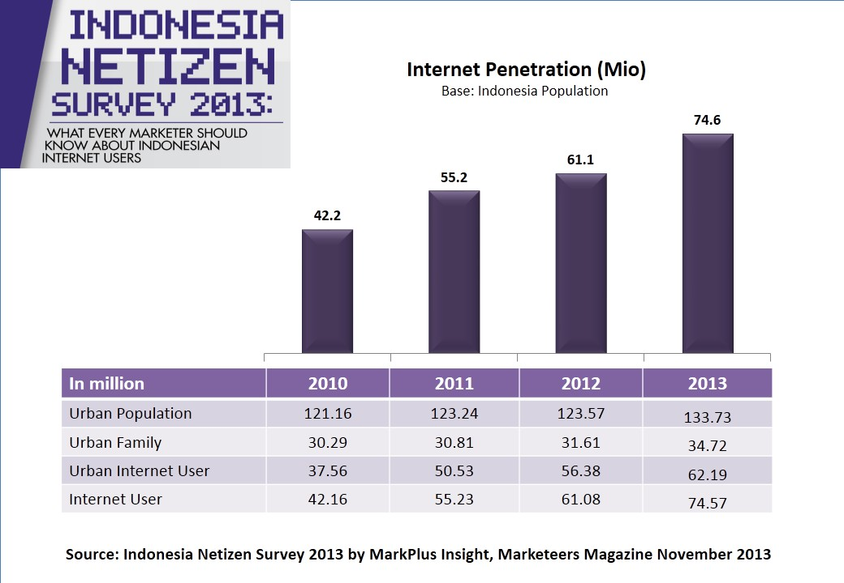
Gambar 3. 1 Meningkatnya Pengguna Internet di Indonesia
Sumber : http://www.the-marketeers.com/

Gambar di atas menunjukkan bahwa pengguna internet meningkat setiap tahunnya, berkembang mengikuti jumlah populasi masyarakat setiap tahunnya.
Semua pengguna internet merupakan orang-orang yang mencari kemudahan dalam mencari informasi. Segala macam informasi bisa didapatkan melalui internet, baik hiburan, berita, info film, bahkan kondisi jalanan di kota-kota besar sekalipun. TV dan surat kabar adalah media informasi yang baik. Namun, mereka tidaklah selalu tersedia bagi para pengguna internet. TV ada di rumah, sementara surat kabar hanya tersedia pada pagi dan sore hari. Itu pun terbatas pada berita yang sudah terjadi beberapa jam sebelumnya. Berita dan hiburan di internet dapat diakses oleh siapa saja yang terkoneksi internet, kapan saja dan di mana saja.

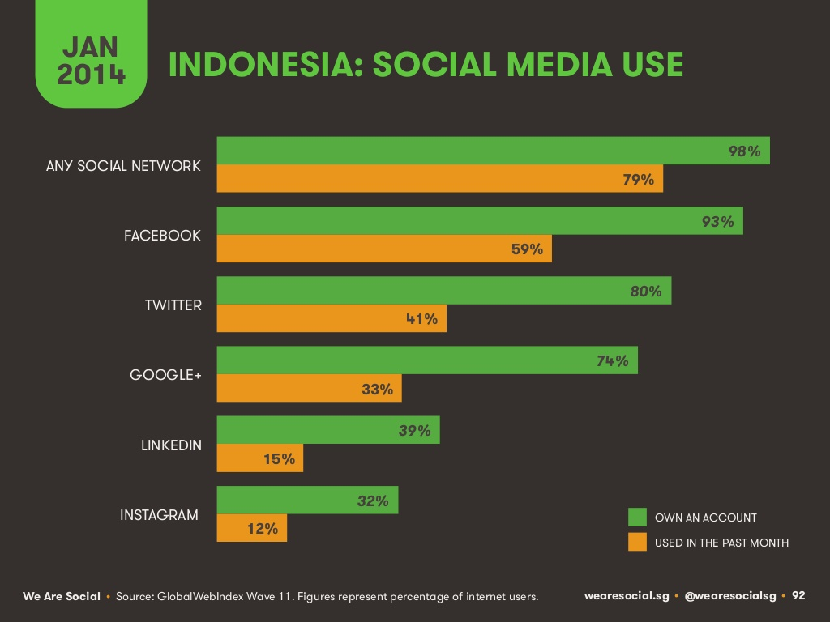Gambar 3. 2 Pengguna Media Sosial
Sumber : http://id.techinasia.com/statistik-pengguna-internet-di-dunia-dan-indonesia-slideshow/

Gambar di atas menunjukkan bahwa pengguna media sosial semakin banyak dan berkembang. Seiring dengan pertumbuhan pengguna internet, semakin banyak munculnya media sosial yang membantu untuk memudahkan penggunanya dalam melakukan pencarian informasi

Profil Detik.com
Perusahaan Detik.com berdiri sejak 9 Juli 1998 dan pada tahun 2004 menjadi sebuah media berita, Detik.com adalah portal berita pertama sekaligus nomor satu di Indonesia. Detik.com ini muncul dengan dilatarbelakangi revolusi digital dimana revolusi ini diyakini mengubah perilaku orang dalam banyak hal.
Detik.com ini didirikan oleh dua wartawan senior yang sudah ahli dalam media pemberitaan, yaitu :Abdul Rahman(CEO)dan Budiono Darsono (Direktur Pemimpin Redaksi).Detik.com memiliki 200 jurnalis yang tersebar diberbagai kota besar dan kawasan di seluruh Nusantara, Detik.com menyajikan informasi dari setiap kejadian diseluruh negri dalam bilangan menit. Detik .com ini menyajikan berbagai berita menarik tentang beragam topik-topik dari politik, ekonomi, keuangan, bisnis dan pasar modal, entertainment, dan berbagai macam topic lainnya.
Detik.com memainkan karakakter internet, yakni tidak adanya peridesasi seperti harian, mingguan, bulanan seperti media cetak lainya. Berita yang tampilkan juga diupdate tanpa batasan waktu. Begitu terjadi peritwa secapat mungkin berita tersebut sudah ditampilkan, dan dalam sehari berita berkisar 50 berita terus terupdate.
Sampai saat ini Detik.com menjadi pionir, Detik.com ini pada awalnya menyajikan berita yang sederhana yang revolusioner menjadi sebuah portal berita lenkap, one-stop news portal, Detik.com tumbuh menjadi 15 kanal dank anal komunitas yang terfragmentasi berdasarkan topik, hobi, kawasan geografis, produk, dan layanan jasa yang disajikan melalui web,WAP dan platformlainnya. Detik.com menjalin kemitraan strategis dengan operator selular terkemuka dalam menyajikan value-added service dan penyedia konten untuk distribusi, surat kabar daerah untuk sindikasi berita serta dengan perusahaan besar dan multinasional dalam teknologi memungkinkan Detik.com mempersembahkan kepada pembacanya kanal terbaik diberbagai kategori dan jenis layanannya. Selain itu Detik.com jugamenjalin hubungan erat dengan perusahaan periklanan besar hal ini bertujuan mewujudkan kebutuhan unik untuk promosikhususnya menjadi iklan yang efektif.
  - Visi dan Misi
- Visi Perusahaan
Menjadi tujuan utama orang Indonesia untuk mendapatkan content dan layanan digital, baik melalui internet maupun seluler.
- Misi Perusahaan
- Memiliki komitmen yang tinggi untuk memberikan kepuasaan kepada pelanggan
- Memberikan kesejahteraan kepada karyawan dan menjadi tempat yang baik untuk berkarir
- Memberikan hasil optimal yang berkesinambungan bagi pemegang saham
  - Nilai-nilai Perusahaan
- Cepat dan Akurat
- Kreatif dan Inovatif
- Integritas
- Kerjasama
- Independen

Kanal Berita
Detik.com selalu menghadirkan informasi yang terkini, lengkap, dan beragam sesuai dengan pengakses dan kategorinya. Tidak hanya terpaku pada informasi mengenai dunia politik, social, ekonomi namun juga mencakup informasi teknologi, olahraga, hiburan dan lifestyle, kuliner, dan sebagainya. Berikut kanal berita yang tersedia:
- DetikNews(www.detiknews.com)
Merupakan kanal Detik.com terpopuler, detik News memberikan berita actual terkini dalam bidang politik, hukum, kriminalitas. Menu sub-kanal detikNews termasuk berita umum, wawancara, laporan kusus, dan fitur interaktif seperti “info anda” dan “pro kontra”

- DetikFinance(www.detikfinance.com)
Top channel untuk kalangan pebisnis dan mereka yang memiliki ketertarikan pada dunia bisnis. Salah satu kanal Detik.com terpopuler,detikFinance menyajikan infor terpilih namun komprehensif dan lengkap terkait eknomoi, bisnis, moneter, pasar modal dan uang, portofolio, investasi, property, energy, industry serta peluang bisnis dan proil pebisnis sukses.

- DetikHot (www.detikhot.com)
Menyediakan gosip-gosip tetang selebriti, msuki, film, seni dan berbagai pertunjukkan.

- Detik.net (www.detikinet.com)
Berbagai informasi seputar teknologi mencakup informasi seperti perkembangan internet, gadget, komputer dan aplikasi.

- DetikSport (www.detiksport.com)
Menyajikan informasi mengenai olahraga meliputi : sepak bola, balap, bola basket, tenis, badminton, dll

- DetikFood(www.detikfood.com)
Informasi lengkap dunia tataboga dan kuliner.

- DetikOto(www.detikoto.com)
Menyajikan info tentang produk, teknologi, aksesoris, komponen, modifikasi dan komunitas penggembar otomotif.

- DetikFoto(www.foto.Detik.com)
Beragam berita atau kejadian di Indonesia ata mancanegara dalam gambar/foto.

- DetikHealth (www.detikhealth.com)
Tips dan info terkait kesehatan, menampilkan konsultasi keshatan dan opini professional dan dokter spesialis terkemuka. Menyajikan juga alamat dokter, klinik, rumah sakit dan apotek di seluruh Indonesia.

- DetikTv(www.tv.Detik.com)
Reportase video berkualitas yang disalurkan langsung ke PC,laptop dan telpon selular dan perangkat lainnya.

- DetikSurabaya(www.detiksurabaya.com)
Menyajikan berita dan Informasi dari kawasan Surabaya.

- DetikBandung (www.detikbandung.com)
Menyajikan berita dan Informasi dari kawasan Jawa Barat dan Bandung.

- DetikTravel (www.travel.Detik.com)
Informasi mengenai pariwisata diseluruh dunia.

- BlogDetik (www.blogDetik.com)
Halaman yang disediakan untuk pembaca menulis artikelnya sendiri.

- BlogForum (www.detikforum.com)
Halaman yang memberikan kesempatan bagi pembaca untuk berdiskusi.

- Wolipop(www.wolipop.com)
Menampilkan informasi dari fesyen dan kecantikan sampai perkawinan, love & sex.

Logo Perusahaan
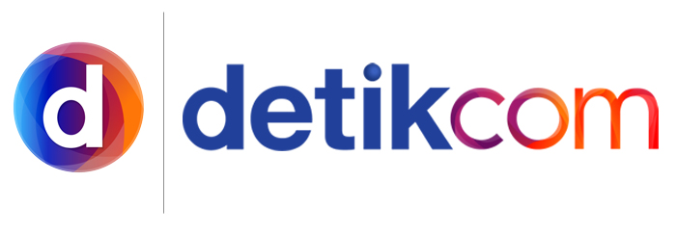
Gambar 3. 3 Logo Detik.com

Pandangan Pengguna Internet Terhadap Detik.com
Pandangan seseorang maupun masyarakat luas terhadap sebuah brand ataupun merk memiliki pengaruh terhadap keberlangsungan usaha brand atau merk tersebut. Apabila brand atau merek tersebut dianggap cukup memiliki nilai atau memberikan feedback, maka konsumen akan merasa puas.
Pada masa kini banyak perusahaan yang menggunakan media sosial sebagai alat untuk melakukan promosi produk atau jasa mereka. Bermacam-macam media sosial yang digunakan dengan menggunakan internet memberi kemudahan bagi perusahaan dan dapat membantu untuk menekan biaya promosi. Melalui berbagai jejaring sosial, brand atau merek bertujuan untuk membangun hubungan dengan konsumen mereka sambil menghasilkan konten yang menarik untuk mendapatkan perhatian dan kepentingan mereka. Salah satu portal berita, Detik.com menyediakan berbagai macam cara agar pengguna internet dapat mengakses berita-berita secara aktual dan real time.
Sebagai salah satu perusahaan situs media online yang muncul dilatar belakangi dengan terjadinya revolusi digital, Detik.com juga mengikuti perkembangan dengan menggunakan media sosial seperti Facebook dan Twitter sebagai salah satu alat untuk mempromosikan berita-berita yang disajikan oleh Detik.com. Revolusi digital diyakini dapat mengubah perilaku orang dalam banyak hal, termasuk dalam memperoleh dan menggal informasi.
Dengan menggunakan media sosial seperti Twitter, pembaca Detik.com dapat membaca dan mendapatkan informasi berita terkini tanpa harus membuka situsnya. Akun Twitter Detik.com selalu menampilkan judul berita terkini yang disertai dengan link terkait, sehingga ketika redaksi memuat berita dalam situs Detik.com, secara otomatis judul berita serta link berita terkait akan langsung tertera dalam akun Twittter Detik.com. Hal ini secara langsung membuat pengguna Twitter yang memfollow akun Twitter Detik.com tertarik untuk membaca berita Detik.com. dalam hal ini, media sosial cukup berperan sebagai media yang dapat digunakan untuk mempromosikan berita-berita Detik.com secara actual kepada pembaca.
Selain memberikan berita terkini dalam dua media sosial tersebut, Detik.com juga menggunakan Twitter dan Facebook untuk mempromosikan kuis, penawaran iklan, seminar, hingga lowongan pekerjaan. Detik.com sebagai perintis media online telah membangun Brand Image sebagai media online yang teraktual dengan beritanya. Berita Detik.com sendiri langsung tersambung dengan akun media sosialnya sehingga dapat langsung dibaca oleh followers Detik.com di Twitter.
Tingginya persaingan media online berkaitan dengan perkembangan Detik.com yang berkembang dengan pesat. Hal ini menumbuhkan pesaing-pesaing baru bagi Detik.com yang memberikan berita dengan cepat dan terkoneksi dengan akun media sosialnya. Pesaing-pesaing ini memberikan ancaman bagi Detik.com untuk mempertahankan brand imagenya.
Penyajian konten berita yang langsung terhubung di media sosial dapat mempengaruhi loyalitas pembaca terhadap akun media sosial tersebut. Hal ini dapat mempengaruhi minat mereka terhadap akun media sosial tersebut. Seperti, mungkin ada rasa ketidaknyamanan pengguna yang mungkin terjadi karena banyaknya berita Detik.com yang masuk dalam timeline Twitter Detik.com, terkadang membuat para pembaca Detik.com yang follow Twitter Detik.com menjadi terganggu akibat timeline Twitter mereka dipenuhi oleh berita Detik.com. Namun beberapa kalangan, menggangap bahwa ketika sedang adanya isu yang besar, berita yang muncul di akun media sosial menjadi lebih memiliki nilai karena lebih cepat. Sehingga mereka tidak ketinggalan informasi dan dengan cepat dapat memperoleh informasi lebih mudah.
Detik.com telah memberikan sebuah brand image bagi para pengguna internet dengan penggambaran bahwa berita yang disajikan oleh Detik.com selalu cepat, actual, dan real time.

BAB 4

PENUTUP

Simpulan
Berikut merupakan beberapa simpulan yang didapat dari penulisan, antara lain:
- Pandangan para pengguna internet terhadap Detik.com merupakan respon yang positif.

- Brand image memiliki pengaruh yang cukup besar terhadap Detik.com dan berdampak pada minat baca para penggunanya.

- Media sosial memiliki pengaruh yang signifikan terhadap brand image dari Detik.com, dimana media sosial meningkatkan minat baca para penggunanya sehingga memperkuat brand image dari Detik.com.

- Terdapat beberapa keuntungan yang didapatkan oleh Detik.com dari kuatnya brand image yang dimiliki, seperti meningkatkan minat baca yang juga meningkatkan jumlah para pembaca Detik.com.

Saran
Berikut merupakan beberapa saran yang perlu dipertimbangkan dari hasil penulisan, antara lain:
- Diharapkan Detik.com dapat mempertahankan dan meningkatkan brand image yang dimilikinya.
- Detik.com meningkatkan kualitas dari berita-berita yang disajikan untuk dapat mempertahankan dan meningkatkan kepercayaan para pembaca, sehingga memperkuat posisi Detik.com sebagai media penyedia berita terpercaya.

DAFTAR PUSTAKA

Bilson, Simamora. 2001. Memenangkan Pasar dengan Pemasaran Efektif danProfitabel. Edisi pertama. Jakarta: PT. Gramedia Pustaka Utama

Charles W. Lamb, Joseph F. Hair, Carl Mcdaniel. 2001. Pemasaran. Edisi Pertama, Salemba Empat, Jakarta.

Kotler, Armstrong. 2003. Principles of Marketing 10th Edition. US: Prentice Hall PTR

Prof. Dr. dr. S. Supriyanto, M.Sc. & drg. Ernawati, M. Kes. 2010. Pemasaran Industri Jasa Kesehatan. Jakarta: Andi Publisher.

Buchari Alma. 2007. Manajemen Pemasaran dan Pemasaran Jasa. Alfabeta Bandung.

Philip Kotler and Kevin Lane Keller, Alih Bahasa Benyamin Molan ,2007, Manajemen Pemasaran, Edisi Keduabelas, Jilid 1, PT. Indeks.

Kevin Lane Keller., 2003, Strategic Brand Manajemen, Second Edition, Prentice Hall

Arafat, Wilson. 2006. Behind A Powerful Image : Menggenggam Strategi dan Kunci-kunci Sukses Menancapkan Image Perusahaan yang Kokoh. Yogyakarta : Penerbit Andi.

Fandy Tjiptono, 2005. Pemasaran Jasa, Malang: Bayumedia Publishing.

RIWAYAT HIDUP

Nama : Eriyanto Vetanusi
Tempat, Tanggal lahir : Tanjung. Pinang, 10 Juli 1993
Jenis Kelamin : Laki-laki
Alamat : Jl.Komplek Sandang, no. 19A RT 002 RW 011,
Kemanggisan, Palmerah, Jakarta Barat, 11480
No. Telepon : +6281290031434
Riwayat Pendidikan :
SD  SMP  SMA  Universitas | SD Yos Sudarso, Batam  SMP Yos Sudarso, Batam  SMA Yos Sudarso, Batam  Universitas Bina Nusantara – Jurusan Sistem Informasi, Jakarta | 1999 – 2005  2005 – 2008  2008 – 2011  2011 – sekarang
Pengalaman Kerja :
Universitas Bina Nusantara
- Part Time Assistant of Information System Laboratory  - Mentor at Binus Student Learning Community  - Promotion Team | 2013 - sekarang  2012 - sekarang  2013 - sekarang
Jakarta, 1 Juni 2014

Eriyanto Vetanusi
RIWAYAT HIDUP

Nama : Devi
Tempat, Tanggal lahir : Sei-Ayak III, 20 Juni 1993
Jenis Kelamin : Perempuan
Alamat : Grand Cikarang City Blok G35 No.1 Bekasi 17350
No. Telepon : +6289636000540
Riwayat Pendidikan :
SD  SMP  SMA  Universitas | SD Santo Lukas Penginjil III, Jakarta  SMP Sariputra, Bekasi  SMAN 1 Bekasi, Bekasi  Universitas Bina Nusantara – Jurusan Sistem Informasi, Jakarta | 1999 – 2005  2005 – 2008  2008 – 2011  2011 – sekarang

Pengalaman Kerja : -
Jakarta, 1 Juni 2014

Devi
RIWAYAT HIDUP

Nama : Lindawati
Tempat, Tanggal lahir : Jakarta, 25 Oktober 1994
Jenis Kelamin : Perempuan
Alamat : Jalan B. Raya no. 60 C Teluk Gong, Jakarta Utara
14450
No. Telepon : +628988808515
Riwayat Pendidikan :
SD  SMP  SMA  Universitas | SD Darma Satria, Jakarta  SMP Darma Satria, Jakarta  SMA Darma Satria, Jakarta  Universitas Bina Nusantara – Jurusan Sistem Informasi, Jakarta | 1999 – 2005  2005 – 2008  2008 – 2011  2011 – sekarang
Kursus :
- Harcourt International Indonesia, Jakarta 2005 – 2007
Pengalaman Kerja : -

Jakarta, 1 Juni 2014

Lindawati

RIWAYAT HIDUP
Nama : Veronika
Tempat, Tanggal lahir : Jakarta, 8 April 1993
Jenis kelamin : Perempuan
Alamat : Komp. Pusat Bisnis Pluit Blok P no 28, Kapuk
Kamal Raya, Jakarta Utara 14460
No. Telepon : +6285218033332
Riwayat pendidikan :
SD  SMP  SMA  Universitas | SD Darma Satria, Jakarta  SMP Darma Satria, Jakarta  SMA Darma Satria, Jakarta  Universitas Bina Nusantara – Jurusan Sistem Informasi, Jakarta | 1999 – 2005  2005 – 2008  2008 – 2011  2011 – sekarang
Kursus :
- Huang Zhen Education Center, Jakarta 2006 – 2011
- Saint Anna Education Center, Jakarta 2008 – 2009
Pengalaman Kerja :
Toko Sinar Mas, Jakarta  - Karyawan Part Time  Universitas Bina Nusantara | 2008 - sekarang
- Part Time Assistant of Information System Laboratory | 2013 - sekarang
Jakarta, 1 Juni 2014
Veronika
RIWAYAT HIDUP

Nama : Hermawan Putra Kurniawan
Tempat, Tanggal lahir : Jakarta, 5 November 1993
Jenis Kelamin : Laki-laki
Alamat : Perumahan Taman Kencana Blok E6 No : 12,
Kalideres, Jakarta Barat 11820
No. Telepon : +628979622444
Riwayat Pendidikan :
SD  SMP  SMA  Universitas | SD Yadika 1, Jakarta  SMP Yadika 1, Jakarta  SMA Yadika 2, Jakarta  Universitas Bina Nusantara – Jurusan Sistem Informasi, Jakarta | 1999 – 2005  2005 – 2008  2008 – 2011  2011 – sekarang

Pengalaman Kerja : -

Jakarta, 1 Juni 2014

Hermawan Putra Kurniawan
RIWAYAT HIDUP

Nama : Deborah Kristianti Sitompul
Tempat, Tanggal lahir : Tembagapura, 14 April 1993
Jenis Kelamin : Perempuan
Alamat : Jl.Talang Banten 432 B, Palembang
No. Telepon : 08980909640
Riwayat Pendidikan :

SD | SD Yayasan Pendidikan Jayawijaya, Tembagapura | 1999 – 2005
SMP | SMP Xaverius 1 Palembang | 2005 – 2008
SMA | SMA Xaverius 1 Palembang | 2008 – 2011
Universitas | Universitas Bina Nusantara -Jurusan Sistem Informasi | 2011 – Sekarang
Pengalaman Kerja :
Universitas Bina Nusantara
- Part Time Assistant of Information System Laboratory | 2013 - sekarang

Jakarta, 1 Juni 2014

Deborah Kristianti Sitompul

